**1. Что называется выборкой? Что называется объемом выборки?**

Множество значений результатов наблюдений над одной и той же СВ ξ при одних и тех же условиях называется выборкой.  
Количество проведенных наблюдений называется объемом выборки.

**2. Что называется частотой выборочного значения? Что называется относительной частотой?**

Если в выборке объема n элемент xi встречается ni раз, число ni называется частотой выборочного значения xi, а n/ni – относительной частотой.

**3. Как оценить по выборке математическое ожидание и дисперсию наблюдаемой СВ?**

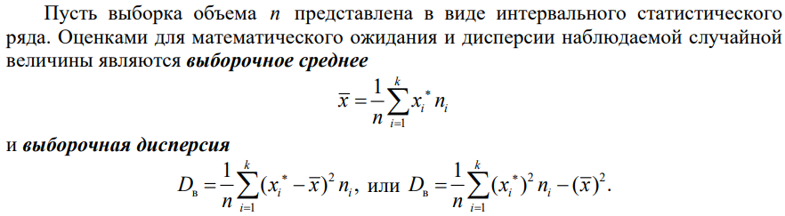

**4. Как рассчитать несмещенную оценку дисперсии?**

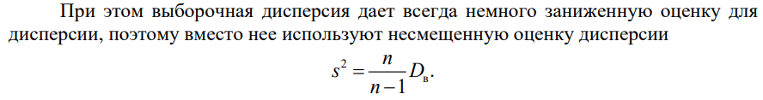

**5. Как оценить по выборке функцию распределения и плотность распределения наблюдаемой СВ?**

Функция плотности оценивается с помощью гистограммы. Оценкой функции распределения генеральной случайной величины X служит функция распределения выборочной случайной величины X

**6. Что называется эмпирической функции распределения?**

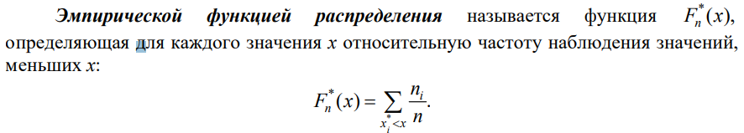

**7. Что называется гистограммой относительных частот?**

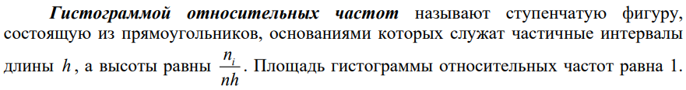

**8. Чему равна площадь гистограммы относительных частот?**

Площадь гистограммы относительных частот равна 1.

**9. Что называется статистической гипотезой?**

Под статистической гипотезой понимают всякое высказывание (предположение) о виде (непараметрическая гипотеза) или параметрах (параметрическая гипотеза) неизвестного распределения.,

**10. В каком случае статистическая гипотеза называется простой? сложной?**

Статистическая гипотеза называется простой, если она полностью определяет функцию распределения. В противном случае гипотеза называется сложной.

**11. В чем разница между нулевой и альтернативной гипотезами?**

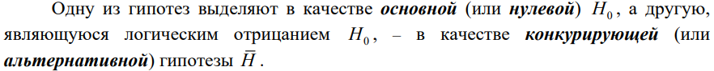

**12. Что называется уровнем значимости статистического критерия?**

При этом заранее выбирают допустимое значение ошибки вывода, которое называется уровнем значимости статистического критерия и обозначается α (это вероятность отвергнуть нулевую гипотезу, когда она верна).

**13. Что называется критерием согласия?**

Статистические критерии, с помощью которых проверяются гипотезы о виде распределения, называются критериями согласия или непараметрическими критериями.

**14. В чем суть критерия согласия X2 Пирсона?**

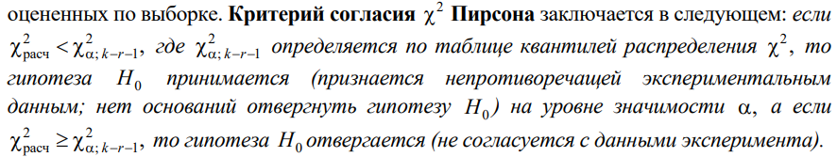

**15. Какие достоинства и недостатки имеет критерий согласия X2 Пирсона?**

Основное достоинство критерия согласия X2 Пирсона – его универсальность, т. е. применимость для любого закона распределения, в том числе с неизвестными параметрами. Основной недостаток – необходимость большого объема выборки (не менее 60– 100 наблюдений) и произвольность группировки, влияющая на величину X2расч .